客户需求调研单

需求系统 |  | 病区护理系统 |  | 反馈科室 | 医生
填单人 |  | 洪惠芳 |  | 申请日期 | 20200114
需求提交人 |  | 洪惠芳 |  | 联系电话 | 15860909325
问题或需求描述 | 菜单：流动管理-收治病人（具体窗口或按钮见截图1）  现状：病区收治过程SP_BQ_SZBR中如果有填写门诊诊断，应该要写入BQ_BRZDXX,写入取值不正确，取到的是历史的门诊诊断记录  期望实现内容：BQ_BRZDXX插入正确的门诊诊断  期望完成时间：2020年01月20日前完成  需求背景：
问题类型 |  | 系统BUG 新增需求 □接口 □流程改造 □其它服务
工程建议解决方案 | select ZDMC00 into V_MZZD00 from YS_BRZYSQ where brid00=Vbrid00 and rownum=1;取值错误导致
信息科或主管部门确认人签字

截图1：
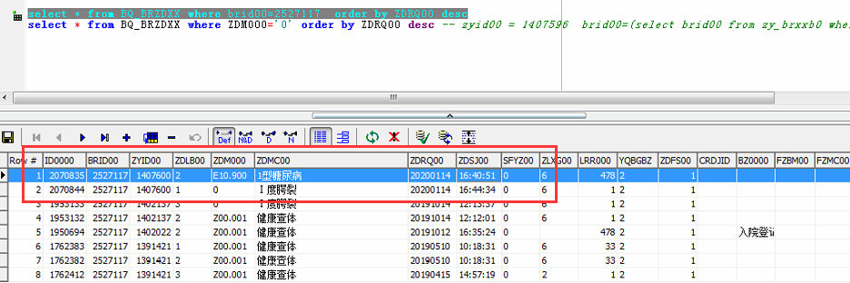 截图2：
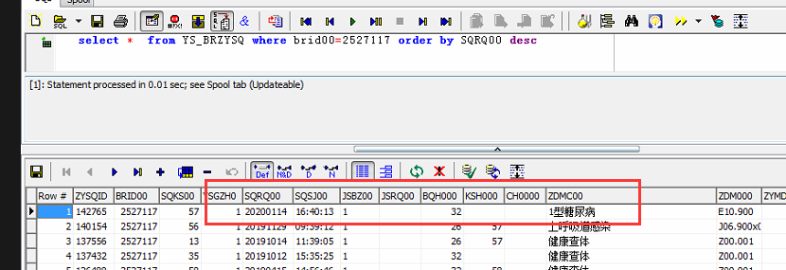
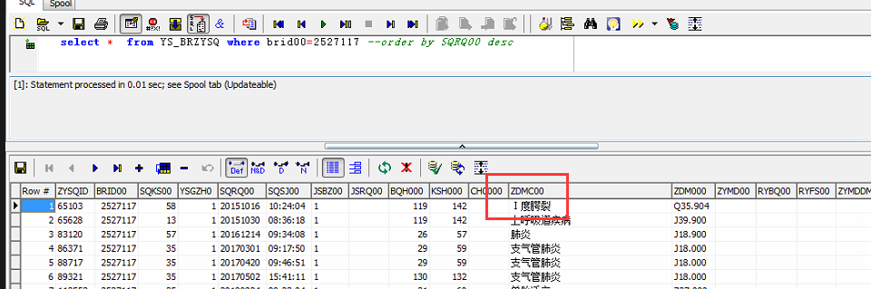

跟踪文件：

